**2020학년도 1학기 소프트웨어 설계 및 실험 중간발표 보고서**

4조

201624473 민경언

201624542 이상진

201624410 권선근

**목차**

1. 중간발표까지의 앱 구현 현황과 스크린샷.

2. 구현과정상 바뀌거나 추가된 부분

3. 최종발표 때 구현하려는 앱의 목표, 구현 예정 목록

4. 남은 기간까지의 개발 일정표 및 역할분담.

**1.** 중간발표까지의 앱 구현 현황과 스크린샷.

저희 4조의 계획은 여러 외부 API들을 이용하고 웹서버와 머신러닝등 이번학기에 배운 지식들을 이용해서 캘린더 및 자기관리 능력을 높이는 생산성 앱을 만드는 것입니다. 이에 착수발표 후부터 어플의 가장 핵심적 기능인 캘린더의 기본적인 구현과 일정 추가 기능, Firebase를 이용한 구글 계정 인증 기능등을 구현하였고 나중에 구현할 뷰들을 빠르게 접근할 수 있는 탭호스트도 구현하였습니다.

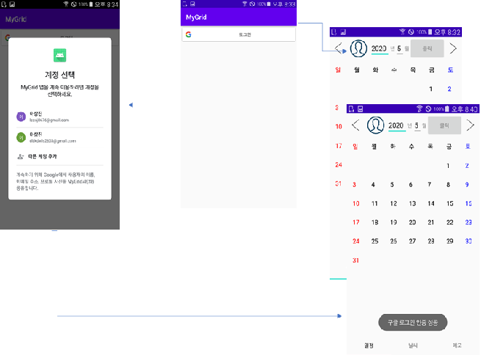

<앱 구현 현황1, 캘린더와 탭호스트, 구글 계정 인증 기능 구현>

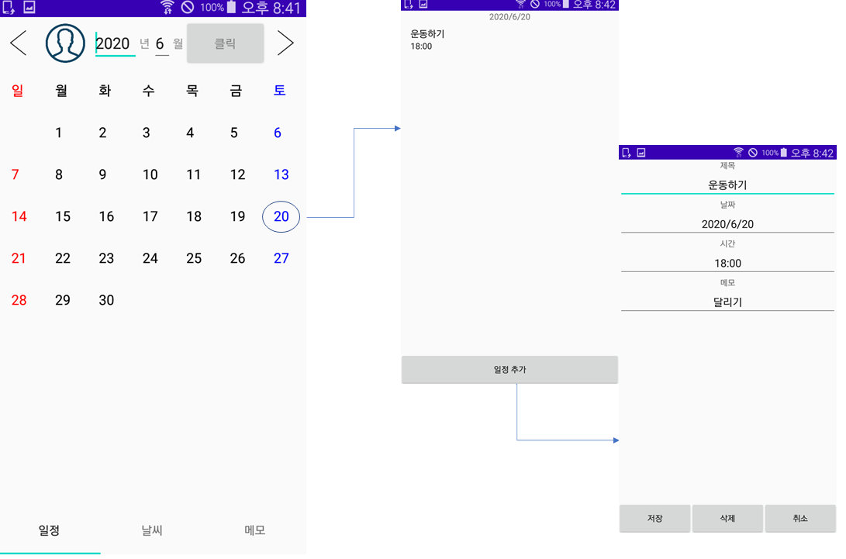

<앱 구현 현황2, 캘린더 날짜 별 일정 추가 기능, 버튼/지정한 만큼 달력 이동 기능 구현>

**2. 구현과정상 바뀌거나 추가된 부분**

구현 목표가 생산성 어플인 만큼 사용자 편의와 직관성에 중점을 둬서 현재 앱스토어에서 많이 사용하고 있는 캘린더, 습관 관리 형성 어플을 참고하여 UI를 변경했습니다. 그리고 더욱 완성도를 높이는 방향으로 다음의 구현 계획들을 추가했습니다.

- 요일별 일정 달력에 한눈에 시각화해서 편의성 높이기.

- 날씨 시각화 기능으로 편의성 높이기.

- 공휴일 API등을 추가로 활용하여 실제 사용하는 달력과 같게 하기.

추가로, 머신러닝을 활용하여 사용자의 일정을 추론해서 사용자에게 일정을 추천하도록 추가 구현하기로 했습니다.

**3. 최종발표 때 구현하려는 앱의 목표, 구현 예정 목록**

생산성을 높이는 앱의 성격상 편리성과 효율성에 초점을 두고 개발할 계획입니다.

앞서 변경되거나 추가된 계획들과 착수발표때부터 구상했던 내용들을 더해서, 다음의 최종 목표와 구현 예정 목록을 정했습니다.

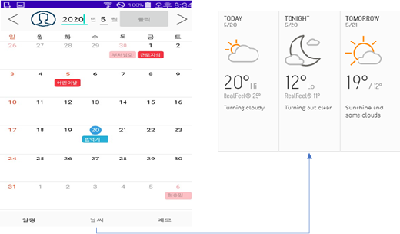

<최종 구현 목표, 일정, 날씨, 공휴일 시각화, 메모 기능 추가>

추가로 코로나 api, 아파치 톰캣 서버, 파이썬 scikit-learn 라이브러리등을 통해서 학기중 강의에서 배운 내용을 사용하고 외부 api도 충분히 사용해볼 계획입니다.

**4. 남은 기간까지의 개발 일정표 및 역할분담**

앞서 계획한 내용들을 토대로, 구체적인 개발 일정은 아래와 같습니다. 누가 구현하는지는 세부적으로 나뉘지는 않았지만, 오프라인 모임 등을 통해서 공평히 분배할 계획입니다.

|  |  |  |  |  |  |  |
| --- | --- | --- | --- | --- | --- | --- |
| 개발 내용 | 10주차 | 11주차 | 12주차 | 13주차 | 14주차 | 15주차 |
| 회원가입, 동기화 |  |  |  |  |  |  |
| 캘린더 세부기능 및 UI |  |  |  |  |  |  |
| 날씨, 코로나, 메모장 뷰 구현 |  |  |  |  |  |  |
| 완성도 높이기 |  |  |  |  |  |  |
| 생활추론 모델 |  |  |  |  |  |  |